Лексическая тема
«Здравствуй, Зимушка-зима!»
(Подготовила: учитель-логопед Коник Е.И.)

- Для начала предложите ребёнку посмотреть несколько интересных обучающих видеоуроков
https://ok.ru/video/1447412437307
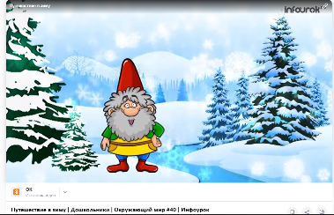
https://youtu.be/kvnYCVSppuw
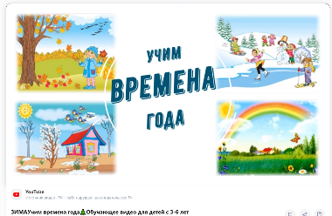
https://youtu.be/Bi32iB5e9ds
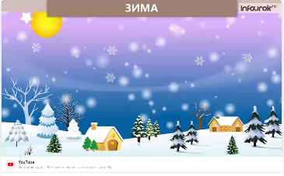
https://youtu.be/M6EHtXRFeUk
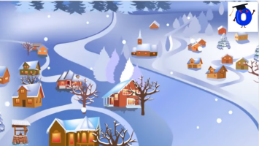

- Далее побеседуйте с ребенком, поиграйте в предложенные игры и выполните задания:

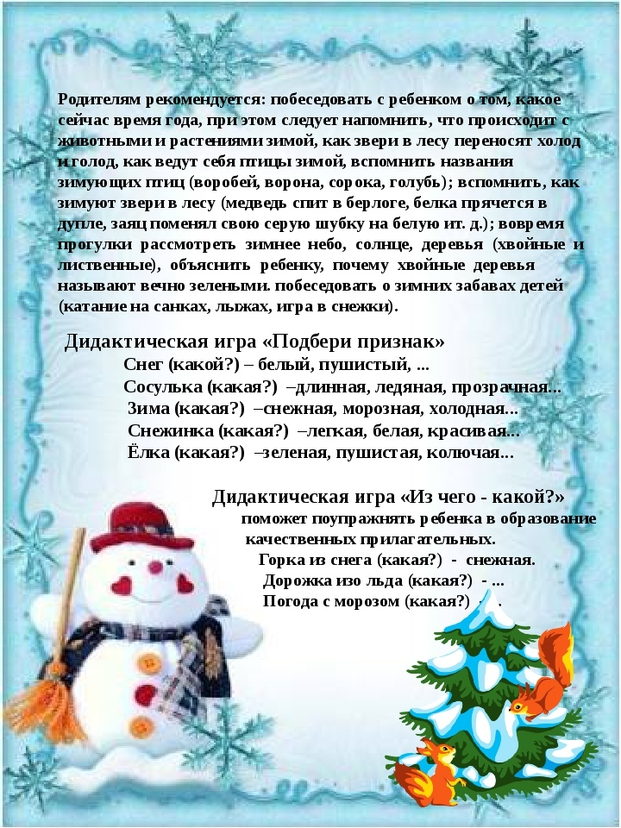

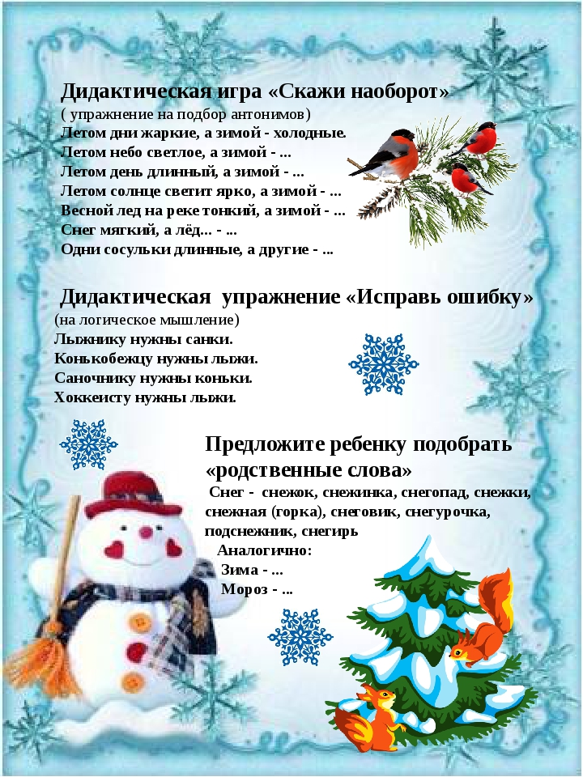

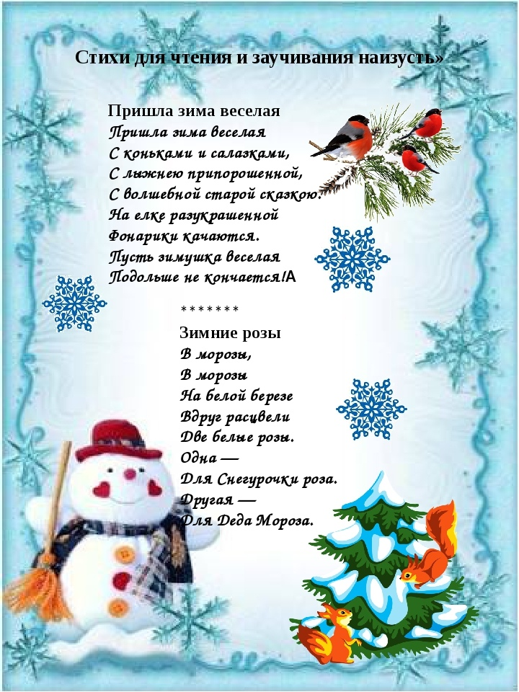
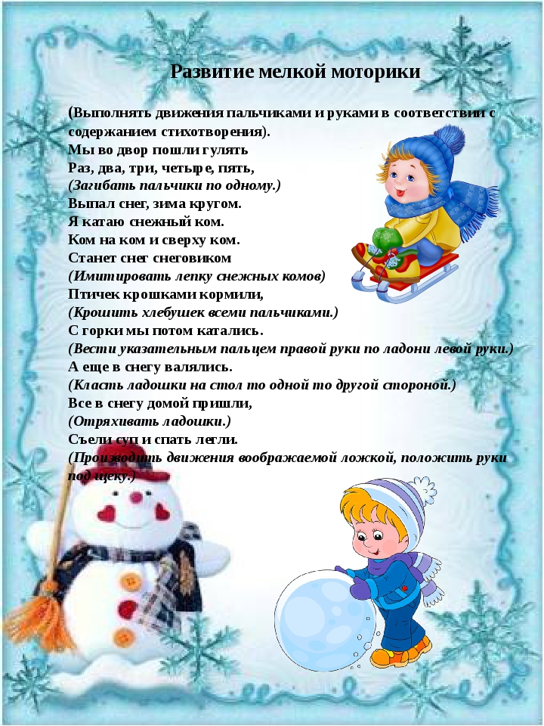

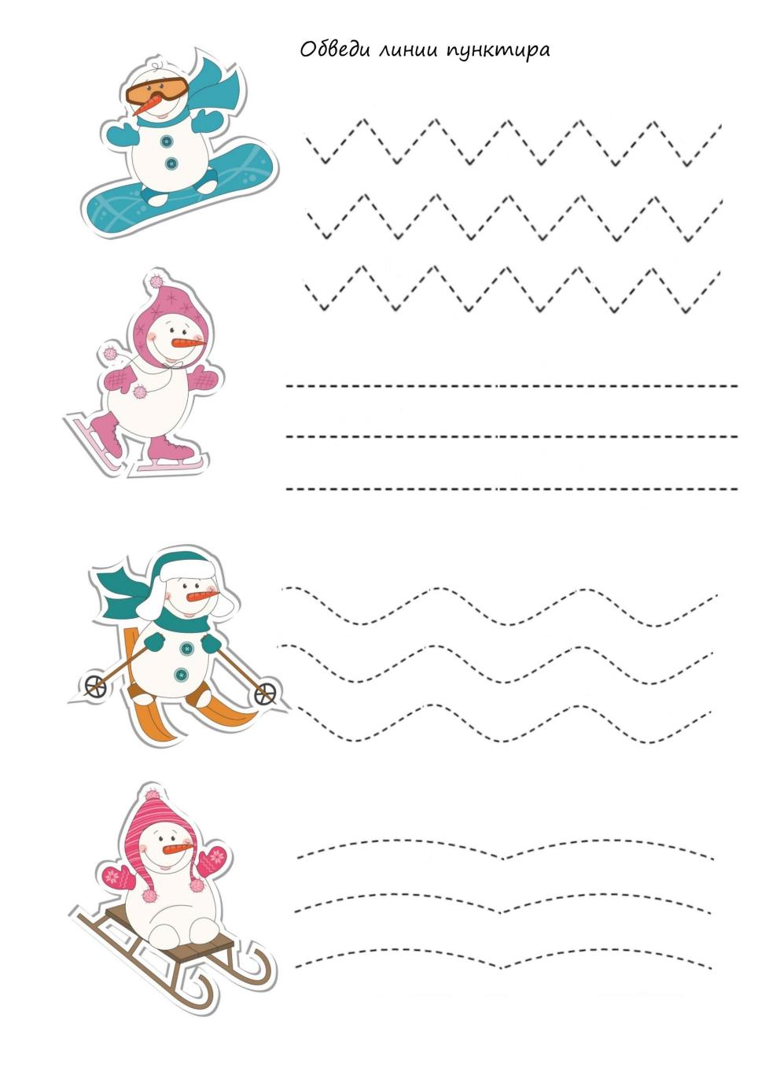

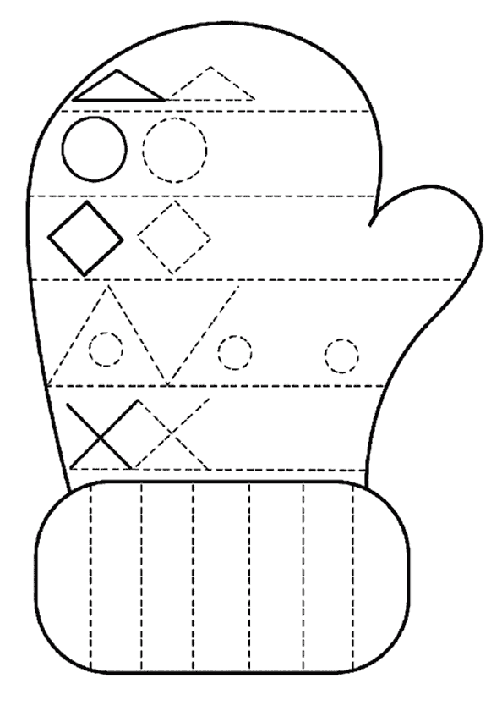

- И напоследок, закрепите полученные знания и представления ребенка по ниже предложенным ссылкам в обучающих онлайн-играх

Игра "Времена года" для детей. Учим времена года онлайн (igraemsa.ru) | 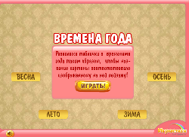
Игра Загадки: Зимние Забавы (vseigru.net) | 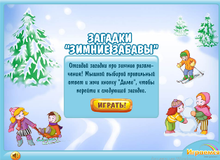
Игра Нарядная Ёлочка - Онлайн (vseigru.net) | 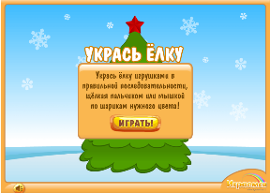
Игра Развивающая: Новогодний Пазл (vseigru.net) | 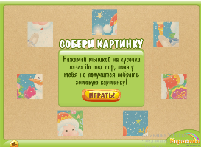
Игра Найди Отличия со Снегурочкой (vseigru.net) | 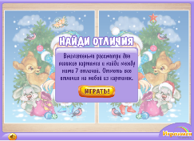
Игра Развивающая: 4 Сезона Года (vseigru.net) | 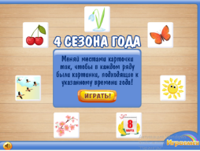
Игра "Времена года" - Для детей от 4 лет (bibusha.ru) | 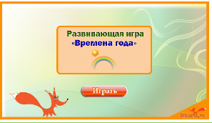
Зимняя игра для детей на внимание - подбери шарф к шапке! (igraemsa.ru) | 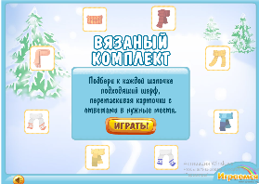
Детская новогодняя игра на внимание - лучшие игры на Новый год (igraemsa.ru) | 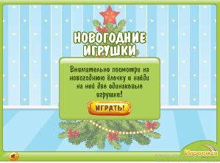
Бесплатные мини игры на внимательность для малышей (igraemsa.ru) | 